**Seguridad Industrial**

En la industria es necesario considerar los peligros que puede suponer un mal manejo de una máquina o un accidente que puede desencadenar diversas afectaciones a la salud de las personas afectadas, generado por el nivel de peligro de las altas fuerzas y velocidades que estas máquinas manejan.

Por este motivo resulta necesario disminuir el riesgo al que son expuestos los operarios mediante diversos protocolos de seguridad como puede ser normas de prevención y uso correcto de las máquinas, la delimitación de los espacios de trabajo, la señalización de espacios de tránsito, rejas de protección entre otros.

**Normas en la industria**

Para la industria se deben considerar múltiples normas, entre ellas:

* ISO 9001: Principalmente aborda conceptos enfocados en la gestión de calidad con el fin de mejorar la efectividad en una empresa.
* ISO 12100: La cual evalúa la seguridad de una máquina diseñada y cómo reducir el riesgo.
* ISO 27001: Enfocada en la protección informática para asegurar la seguridad de datos críticos y sistemas de control.
* ISO 31000: Enfocada a pautas para la gestión de riesgos en una organización con el fin de disminuir los riesgos.
* ISO 45001: Establece los requisitos para un sistema de gestión de la seguridad y de la salud en el trabajo, con el fin de generar un ambiente laboral más seguro, disminuyendo lesiones, accidentes y enfermedades laborales.
* ISO 50001: Norma enfocada al uso de la energía para mejorar la eficiencia, además de realizar instalaciones seguras.

Para el caso del proyecto se debe definir las seguridades con las que debe contar los operarios, en este caso con las normas mínimas de seguridad de un operario del sector manufacturero como es el uso de overol, casco y botas punta de acero.

Se debe considerar además los espacios de tránsito por los que deben movilizarse los operarios para evitar entrar en contacto en zonas de riesgo de las celdas de trabajo.

Finalmente se debe considerar la manera de transporte de material y productos, considerando el uso de palets de carga o el uso de montacargas, definido según el ritmo de producción de la fábrica.

**Normas para el uso de robots**

Entre las principales normas que reglamentan un uso seguro en el entorno de trabajo para el uso de robots se encuentra la ISO 10218-1, enfocada en los requisitos de seguridad asociados al uso de robots y la ISO 10218-2 enfocada sistemas robot y su integración (celdas robóticas), considerando todos los parámetros como el diseño, la construcción, instalación, operación, mantenimiento y puesta fuera de servicio. Se observa que existe una falta de reglamentación para la precaución ante la contaminación acústica.

Con los avances en la robótica, se ha reglamentado el uso de robots colaborativos en la norma ISO/TS 15066:2015, especificando parámetros adicionales de seguridad, principalmente en la velocidad de movimiento. También se ha desarrollado la norma ISO 13482:2014. enfocada a robots de asistencia personal, considerando las precauciones para la movilidad propia de la persona.

Finalmente se tiene la norma ISO 8373, que busca definir términos asociados a la robótica, como la definición de un robot industrial y de los sistemas robotizados.

Considerando los alcances del proyecto, se debe considerar las necesidades de seguridad implementadas de acuerdo con la aplicación a realizar, considerando que para el proyecto existen dos celdas propuesta, una enfocada en el pick and place para distribuir piezas entre distintas bandas transportadoras y otra que utiliza dos robots y está pensada para soldadura.

En el primero se observa que al cargar con un material del tipo tubo metálico, por los parámetros del proyecto, este posee un peso considerable, por lo que se debe asegurar que la pieza no se desprenda durante el movimiento generando un accidente a un operario u otra máquina, por lo que se debe diseñar un gripper adecuado y establecer una velocidad aceptable para la operación.

Se debe considerar además el espacio al que puede llegar el robot agarrando la pieza y de esa manera construir una reja de contención más allá del límite que permita asegurar que ningún operario experimente un accidente durante el funcionamiento.

Para acceder al mantenimiento del robot se debe contar con una puerta y un sensor que al detectar que una persona ingresa, detenga de forma inmediata las bandas transportadoras y al robot, para el reinicio se debe detectar que tanto la puerta esté cerrada y que no existe detección de una persona dentro de la reja, con las condiciones cumplidas, al presionar un botón de reinicio fuera de la celda, el robot y las bandas vuelven a su funcionamiento habitual, en caso contrario, ambos siguen en estado de espera.

Para el caso de la soldadura se propone la implementación de dos robots, uno que sostenga las piezas y las oriente y otro que con el gripper se encargue de la soldadura.

En este caso se observa que primero las piezas se debe colocar en espacios predeterminados y luego dar inicio a un proceso de soldadura, por lo que al presionar un botón, los robots deben funcionar hasta realizar todo el proceso, en este caso se debe contar con botones de inicio y parada.

Para la protección, si bien la velocidad de los robots es mucho menor, igual se implementa una reja para evitar que el movimiento de las piezas con una gran fuerza genera un daño en el operario.

Durante el ciclo no se puede entrar a menos que se pare los robots, cuando los operarios entren a la reja para añadir piezas o reparar al robot, se debe esperar hasta que los sensores detecten que la puerta esté cerrada y no hay operarios dentro para retomar o iniciar un nuevo ciclo.

**Selección de robot**

Para el peso de los materiales, se verifica la ficha técnica del fabricante para la lámina y tubo seleccionado, observando en el caso del tubo un peso de 1,88 kg/m, considerando que los tubos sean de un tamaño máximo de 3m, se espera un peso máximo de 5,64 Kg, mientras que para la lámina, se ofrece máximo de 2 mm de espesor, lo que implica que para una lámina de 1m x 1m se tendría máximo 16 Kg.

Por facilidades ofrecidas en términos de distribución, compra y mantenimiento, se elige a la empresa ABB para la selección de los robots.

<https://library.e.abb.com/public/a3b6a27684934be0a3b69b79d01d80f2/Robotics-ProductRange_20230407_digital_SinglePages.pdf>

Para el pick and place se elige al IRB 2400, que cuenta con una capacidad de carga de 16 kg y se espera poder recoger el tubo en el centro de gravedad, a máximo 10 cm del TCP, de manera que no se genere un sobreesfuerzo, se elige sobre otros robots con igual capacidad de carga, por la distancia de 1,55 m que puede alcanzar y su capacidad de carga adecuada

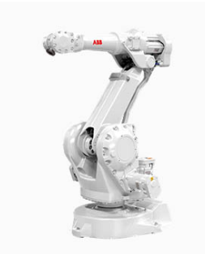

IRB 2400

Para el robot soldador se elige el robot IRB1410 cuya capacidad máxima de carga es de 5 Kg, lo que se espera resulte suficiente para soportar el gripper, se elige por encima de otros modelos con igual capacidad de carga por su amplio alcance de 1,44 m, adecuado para un amplio rango de soldadura.

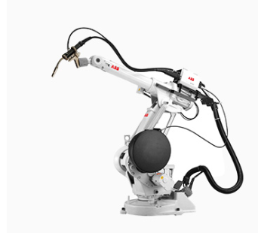

IRB 1410

Para el segundo robot soldador, encargado de mover las piezas, se selecciona un robot que pueda cargar mínimo 12 kg, que es el peso máximo de la lámina más grande del locker, eligiendo el robot IRB 4400 que puede cargar hasta 60 Kg, esto considerando que existe un salto en los robots de ABB desde 15 Kg hasta 60 Kg, con la ventaja de poder usar el mismo controlador IRC5 y con un alcance efectivo de 2,5 m

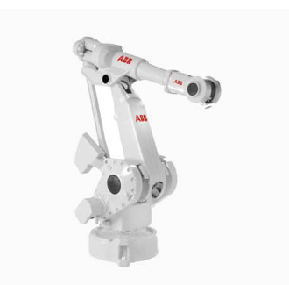

IRB 4400

**Selección de gripper**

Para la selección se debe considerar que los gripper suelen ser diseñados por empresas que no están directamente asociadas a las fabricantes de manipuladores industriales y se encuentran enfocadas en el diseño de herramientas para aplicaciones específicas de los clientes, por lo que no suelen contar con catálogos con grippers de formas y tamaños estandarizados, para la selección se elige el catálogo de SAS.

<https://info.ammc.com/hubfs/Partner%20Documents/SAS%20Automation/SAS_Catalog_2013.pdf>

Para el gripper del manipulador encargado de mover tubos, se selecciona un agarre con pinzas, debido a que con vacío no existe una superficie de contacto liso que permita absorber el tubo.

Se elige el modelo GRZ 20-22, que puede recoger tubos de hasta 33 mm de diámetro, considerando que el tubo de mayor diámetro es de 25,6 mm (1 pulgada), pero se debe tener en cuenta que el largo de la pinza es 11,5 cm, por lo que se debe considerar que el desplazamiento de la pieza con respecto al robot puede ser de hasta 15 cm considerando el acople entre la garra y el robot.

Según la ficha técnica el robot soporta hasta 8 kg en un desplazamiento en z de 15 cm, de manera que se tiene un rango viable en el peso, considerando que la garra pese menos de 2 Kg, en caso contrario se recomienda cambiar por los robots IRB 2600 o IRB 4400 según el peso del gripper y las implicaciones que puede generar.

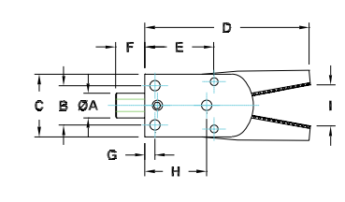

GRZ 20-22

Para el segundo gripper que corresponde al pick and place de la lámina en la parte de soldadura, si bien se tiene la posibilidad de implementar acción de vacío, se plantea el uso de un gripper como el de la imagen, considerando que una sola chupa podría ser insuficiente para el peso de hasta 12 Kg de la lámina, esperando entonces un desplazamiento de hasta 30 cm.

En la ficha técnica se observa que existe un testeo en desplazamiento z de hasta 40 cm, pudiendo soportar hasta 35 Kg en este lugar.

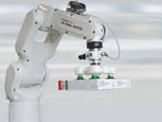

Gripper de vacio personalizado

Para el tercer gripper que corresponde al soldador, se elige un gripper tipo tubo, ya que la forma de arco no es adecuada al trabajar en zonas internas del locker y en esquinas entre láminas, motivo por el que el de forma curva es más adecuado para el trabajo

Se utiliza el catálogo de UNAC, de manera que se elige el gripper RT3500H con sensor SSB, el cual tiene un peso de 1,9 Kg y desplaza el centro de masa en z=13cm y en x=10cm, de acuerdo con la ficha técnica de ABB, se encuentra en la zona entre 2 y 3 Kg, por lo que no existiría problema, pero de igual medida se podría reemplazar por el IRB 2400 si se busca una mayor seguridad, considerando el aumento en el costo.

<http://www.uniarc.co.th/rt-series-torch.html>

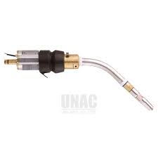

RT3500H